附件2
重庆市合川区中西医结合医院2026年1季度招聘
非在编人员报名表
报考单位（或报考岗位）：普外科医师
姓名 | 金泳安 | 性别 | 男 | 民族 | 汉 | 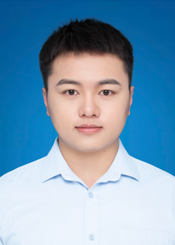
籍贯 | 贵州 | 生源地 | 贵州 | 政治面貌 | 群众
婚否 | 否 | 健康状况 | 健康 | 出生年月 | 1998.09
身份证号 | 520103199809284819 |  |  | 联系电话 | 13037826629
毕业院校 | 佳木斯大学 |  |  | 所学专业 | 临床医学
学历 | 本科 | 学位 | 学士 | 毕业时间 | 2021.06
资格证书 | 无
个人简历（高中及以后学历和工作经历） |  | 2016-2021年就读于佳木斯大学临床医学系  2021.07-2022.03于龙里县人民医院呼吸内科住院医师  2022.09-2025.08武汉市中心医院泌尿外科规培医师
诚信承诺 | 本人自愿参加合川区中西医结合医院公开招聘，并郑重承诺：  1.本人已认真阅读并理解了《重庆市合川区中西医结合医院2026年1季度公开招聘非在编和劳务派遣人员公告》中的所有规定和要求，保证严格遵守招聘的各项规定，诚实守信，严守纪律，按要求参加招聘。  2.本人保证报名所提供的个人信息、证明材料、证件等真实准确、完整有效，不弄虚作假，不伪造、不使用虚假证明和证书，保证完全符合报名要求，如因个人信息错误、缺失及所提供证明材料、证件虚假或不符合《公告》规定或违反招聘纪律规定，自愿取消此次聘用资格，由此造成的一切后果概由本人承担。  本人签字（盖手印）：
审查意见 | 审查意见： 经办人（签字）：
注意：1.考生须在“诚信承诺”栏由本人亲笔签名，除“诚信承诺”栏外内容可手写也可打印。 2.报考单位、报考岗位须按照简章岗位情况一览表填写

